# Projektformulering

Som forbruger er det svært at danne sig et overblik over, hvor det er billigst at handle, de ting man mangler, ind. Der er i dag mange forskellige forretningskæder, der konkurrerer med hinanden, og dette resulterer i et stort udbud af forskellige varer med forskellige priser. Hvis man som forbruger gerne vil forsøge at handle billigst muligt ind, er det svært at danne et overblik over, hvor dette gøres med de mange forskellige forretninger. Der vil derfor fremstilles et program, kaldet Pristjek220, som tilstræber at give forbrugeren et let og simpelt overblik over, hvor de forskellige varer kan handles billigst.

Pristjek220 vil have tre forskellige brugere; en forbruger, en forretningsmanager og en administrator. Forbrugeren er ham, der bruger Pristjek220 til at organisere sine daglige indkøb. Forretningsmanageren holder Pristjek220 opdateret med korrekte informationer om de varer og priser, der findes i netop hans forretningskæde. Administratoren servicerer Pristjek220, så der kan oprettes og fjernes forretninger, samt tilføjes nye varer. Baseret på disse tre brugere bliver Pristjek220 opdelt i to programmer; et program, Pristjek220 Forbruger, til forbrugeren og et fælles program, Pristjek220 Forretning, til både forretningsmanageren og administratoren. I Pristjek220 Forretning vil administratoren kunne benytte sig af sine funktionaliteter ved at logge ind med et administratorlogin, som han har.

I Pristjek220 Forretning har forretningsmanageren mulighed for at tilføje og fjerne varer fra den forretning, han styrer. Han vil samtidig blive bedt om at bekræfte sine valg, så sandsynligheden for, at han gør noget ved en fejl, er minimeret. Ved at forretningsmanageren holder informationerne om varerne fra hans butik opdaterede, holder han forbrugerne oplyste og giver dem de bedste vilkår for at få fuldt udbytte af Pristjek220. Administratoren kan i Pristjek220 Forretning logge ind med sit administratorlogin, hvorefter han kan tilføje en forretning med tilhørende forretningsmanager. Han kan også fjerne en forretning fra Pristjek220, samt en vare, såfremt der ikke længere er nogle forretninger, der fører varen.

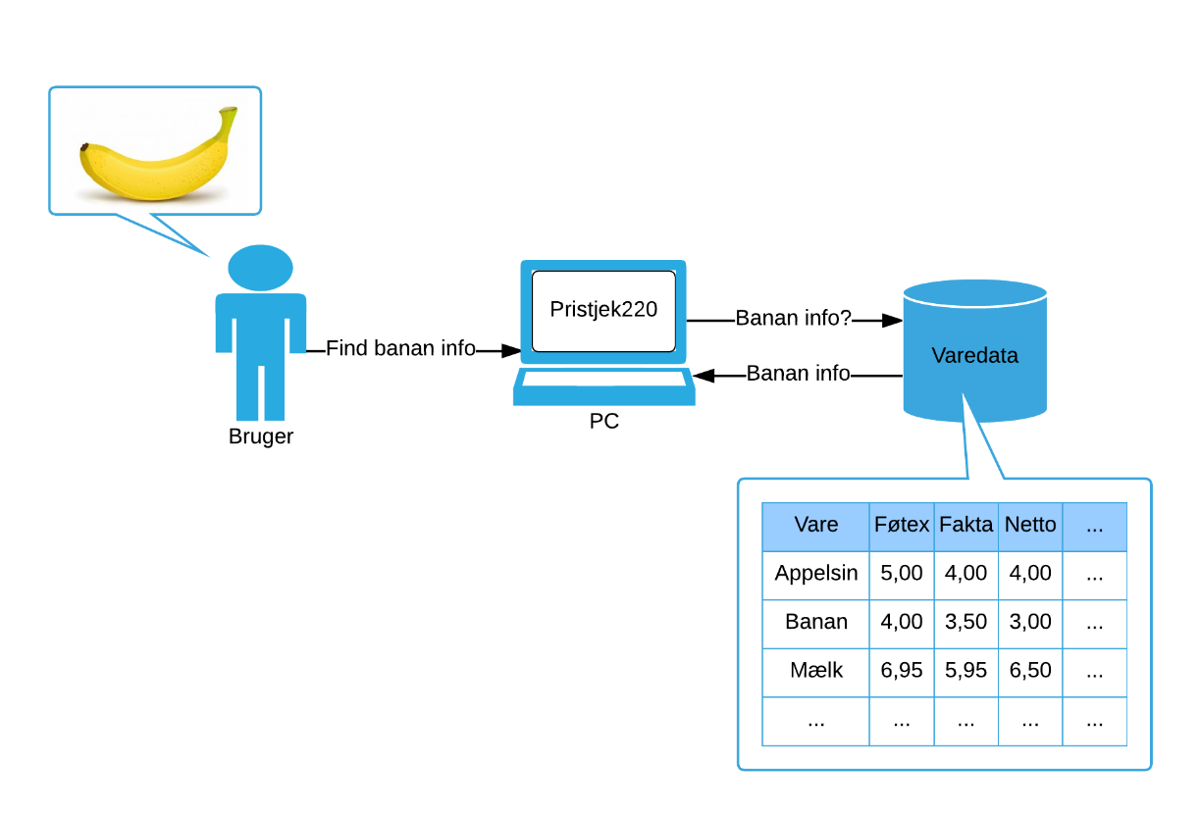

Figur 1: Rigt billede over opslag af en vare i Pristjek220.

I Pristjek220 Forbruger er den grundlæggende funktionalitet, som forbrugeren har at kunne finde den billigste forretning for en vare. Han kan samtidig også se hvilke forretninger, der har varen, og hvad den koster de forskellige steder, når han søger efter en vare. Konceptet bag at slå en vare op i Pristjek220 er illustreret på Figur 1. Det er denne grundidé, som resten af funktionaliteterne for Pristjek220 Forbruger bygger på. Når forbrugeren søger efter en vare i Pristjek220, vil han, så snart han har indtastet et bogstav, blive foreslået varer, der indeholder de bogstaver, han har indtastet for at effektivisere brugen af Pristjek220.

For at gøre Pristjek220 mere effektivt i forbindelse med forbrugerens indkøb kan han indtaste en indkøbsliste, og Pristjek220 vil så informere forbrugeren om, hvor varerne fra indkøbslisten kan findes billigst, samt hvad de koster. Her vil forbrugeren samtidig have mulighed for at se en sammenligning af, hvad det vil koste at købe alle varerne i én forretning i modsætning til at købe varerne, der hvor de er billigst. Forbrugeren vil ligeledes have mulighed for at kunne justere, hvor varerne skal købes, efter Pristjek220 er kommet med listen over, hvor det er billigst. Dette vil give forbrugeren mulighed for at vælge at flytte én enkelt vare på listen til en anden forretning, f.eks. i det tilfælde at han skal handle i tre forretninger, men kun skal have én vare i den ene forretning. Eftersom den generede indkøbsliste kan give anledning til, at der skal handles i mange forskellige forretninger, er det samtidig muligt, at angive det højeste antal af forretninger man vil handle i, og hvor langt væk man vil køre for at handle. Yderligere kan det angives, hvis der er nogle forretninger, man ikke ønsker at handle i, samt om man f.eks. foretrækker økologiske varer. Når forbrugeren har fået genereret sin indkøbsliste af Pristjek220, som han vil have den, har han mulighed for at få den sendt til sin egen E-mail. Dette gør, at han kan tilgå listen via hans mobiltelefon.

Når forbrugeren har fået sin genererede indkøbsliste, har han mulighed for at se den afstand, der skal tilbagelægges for at købe varerne i de forretninger, der er specificeret på indkøbslisten, samt en kørselsvejledning imellem dem. Han har samtidig mulighed for at få vist åbningstiderne for en forretning, så han derved nemmere kan planlægge sine indkøb.

Pristjek220 Forbruger vil yderligere have et afsnit til opskrifter. Her kan forbrugerne tilføje opskrifter, samt ændre, fjerne og finde allerede eksisterende opskrifter. Der kan så vælges at tilføje alle ingredienserne fra en opskrift til ens indkøbsliste, hvorefter der, som tidligere beskrevet, kan genereres en indkøbsliste, så varerne kan handles billigst. Forbrugeren kan samtidig også oprette en madplan for en uge med opskrifter og generere en indkøbsliste ud fra det.

Pristjek220 henvender sig til det moderne menneske, som er økonomisk anlagt og gerne vil spare penge, når der handles dagligvarer i hverdagen. Det henvender sig altså både til studerende uden mange penge på lommen, samt familier der ønsker at få mest muligt ud af deres penge.

## Afgrænsning

Projektet er blevet afgrænset til, at det endelige produkt består af en ekstern database, så flere brugere kan tilgå de samme informationer. Databasen vil indeholde informationer omkring forretningerne og deres varesortiment, herunder åbningstider og priser. Databasens informationer kan tilgås gennem de to programmer, med tilhørende grafisk brugergrænseflade, som de forskellige brugere af systemet kan interagere med.

Projektet er afgrænset således, at de vigtigste funktionaliteter for at få et funktionelt program er prioriteret højest. Herved opnås at få et basalt program, som der ville kunne udbygges på, med de funktionaliteter der ikke er implementeret. Dette vil helt konkret sige, at brugernes muligheder i det endelige produkt, der er udviklet, er afgrænset til de funktioner, der giver produktet mest værdi. De funktionaliteter, brugerne er afgrænset til at have, beskrives i det følgende.

Forbrugeren kan i Pristjek220 Forbruger finde den billigste forretning for en vare, samt indtaste en indkøbsliste med forskellige varer og få genereret, hvor varerne kan købes billigst.

Forretningsmanageren kan tilføje varer med tilhørende priser til varesortimentet for hans forretning i Pristjek220 for at holde den opdateret.

Administratoren kan tilføje en ny forretning med tilhørende forretningsmanager.

Programmet vil køre som en computerapplikation, med mulighed for at sende indkøbslisten til brugerens E-mailindbakke. Eftersom størstedelen af mobiltelefoner understøtter E-mails vil det være let at medbringe indkøbslisten, når man handler. Programmet kommunikerer med databasen over internettet.